Лабораторная работа 6

Версия:

Git help

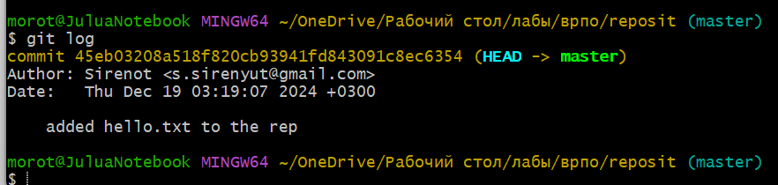

Слияние веток:

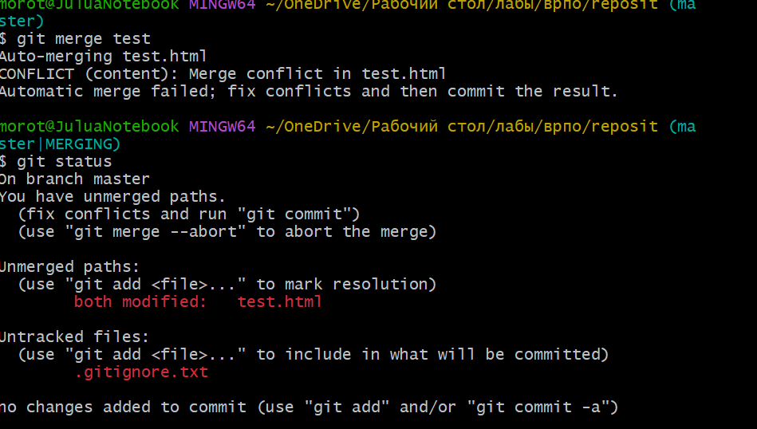

Решение конфликта:

